III Convención Científica Internacional de Ciencia, Tecnología y Sociedad
UCLV - 2021

NOMBRE DEL SIMPOSIO O TALLER
SIMPOSIO INTERNACIONAL “HÁBITAT Y DESARROLLO COMUNITARIO SOSTENIBLE”

Título
Recomendaciones para la organización de obras estructurales insertadas en un contexto urbano.
Title
Recommendations for the organization of structural works inserted in an urban context.
Autores:
Dr. Ing. Heriberto Exposito Santana. Universidad Central “Marta Abreu” de Las Villas, Cuba. Email: heriberto@uclv.edu.cu
Ing. Sandra Suárez Morán. Empresa Contratista General de Obras de Cienfuegos, Cuba. Email: sandrany08@nauta.cu
Resumen:
La construcción dentro de las ciudades se puede tornar engorrosa si no se tienen en cuenta numerosos detalles durante su desarrollo, la vía más correcta para evitar todo tipo de inconvenientes es a través de la organización de obra, considerada como una de las claves decisivas en el éxito de una obra. La presente investigación tiene como objetivo proponer recomendaciones encaminadas a la mejora de la organización de obras estructurales insertadas en un contexto urbano. Para su confección se realiza una revisión bibliográfica sobre el tema de organización de obra en zonas urbanas, destacando algunos aspectos a tener en cuenta y que se consideran imprescindibles para organizar un proyecto independientemente de su envergadura, así como el impacto ambiental dentro de ciudades. Luego se realiza una determinación de necesidades a través de encuestas a especialistas y pobladores, así como la revisión de algunos proyectos de organización de obras, confirmando la necesidad de una correcta organización que garantice eficiencia y control en las obras urbanas. También por los métodos aplicados quedan reflejadas algunas experiencias que los especialistas han tenido en los proyectos ejecutados en zonas urbanas y algunas recomendaciones a tener en cuenta para realizar el tercer capítulo, el cual se basa en la elaboración y valoración de la propuesta de recomendaciones encaminadas a la mejora de la organización de obras estructurales insertadas en un contexto urbano.
Abstract:
Construction within cities can become cumbersome if many details are not taken into account during its development, the most correct way to avoid all kinds of inconveniences is through the organization of work, considered as one of the decisive keys in the success of a work. The objective of this research is to propose recommendations aimed at improving the organization of structural works inserted in an urban context. For its preparation, a bibliographic review is carried out on the subject of the organization of work in urban areas, highlighting some aspects to take into account and that are considered essential to organize a project regardless of its size, as well as the environmental impact within cities. Then a needs determination is made through surveys of specialists and residents, as well as the review of some works organization projects, confirming the need for a correct organization that guarantees efficiency and control in urban works. The applied methods also reflect some experiences that specialists have had in projects carried out in urban areas and some recommendations to take into account in order to carry out the third chapter, which is based on the preparation and assessment of the proposed recommendations aimed at the improvement of the organization of structural works inserted in an urban context.
Palabras Clave: Organización de Obras; Construcciones en ciudades.
Keywords: Organization of work; Constructions in cities
Introducción
La construcción es una de las actividades más antiguas en las que participa el ser humano. Todo comenzó con la construcción de refugios, por la necesidad de adaptarse a una amplia variedad de climas. Esos espacios que no solo los utilizaban como refugios sino también como hogares e incluso como almacenes de comida, duraban unos pocos días o meses. (Rainar, 2016)
Pero las personas se comenzaron a establecer en un lugar, y con el tiempo las estructuras fueron cambiando. En un inicio se utilizaron materiales perecederos, como las hojas, ramas y pieles de animales, más tarde se hizo uso de materiales naturales aún más duraderos como la arcilla, piedra y madera; por último surgieron los materiales sintéticos como el ladrillo, el plástico, el metal y el hormigón. Fue entonces que empezaron a construirse edificaciones más resistentes, duraderas, refinadas y de mayor altura, lo cual representaba una gran ventaja para quienes las construían. (Rainar, 2016)
Desde la aparición de las primeras manifestaciones constructivas del mundo se hace necesaria la organización de las obras, pero la única manera de mejorar la productividad era exigir a los trabajadores más esfuerzos y más horas de trabajo. (Sánchez, 2018). Toda obra importante iniciada sin una organización previa, va camino a la improvisación y traerá como consecuencia errores que se reflejarán en la economía y en la calidad de la misma (Samuel, 2015). Es por ello que la organización de las obras representa un pilar imprescindible en la actividad constructiva, pues una correcta preparación garantiza una obra con calidad, en el menor tiempo y con el menor costo posible.
La construcción de edificaciones insertadas en un contexto urbano es una acción que amerita tener presente muchos aspectos importantes para lograr un resultado satisfactorio sin que se vean afectados los factores tanto internos como externos a ella, tales como el medio ambiente, las construcciones colindantes, la población adyacente a la zona, entre otros. A partir de la década del 90 y con el desarrollo del Turismo se comienzan a realizar una gran cantidad de instalaciones turísticas en polos dedicados para el mismo, pero también alcanza un volumen de construcción como nunca antes la realización de hoteles insertados en los centros urbanos de las ciudades y la restauración y rescate de todo un patrimonio edificado atrayente para los turistas. Otro factor que ha acelerado la construcción en los centros urbanos es el arribo a fechas significativas de fundación de muchas ciudades, esto ha generado un movimiento de restauración muy importante en las mismas.
La organización de estas obras se ha tratado de hacer siguiendo los patrones establecidos para obras que se construían con condiciones muy diferentes, sin crear instrumentos, normas, metodologías o recomendaciones que son necesarias en este nuevo entorno constructivo. Las experiencias que existen en la construcción de obras dentro de los entornos urbanos hasta el momento no han sido positivas y las afectaciones al medio ambiente, las construcciones y población aledaña a las mismas han sido negativas. No se ha revisado la experiencia y normativas internacionales sobre el tema, ni se ha realizado un trabajo en Cuba que proporcione a los profesionales del sector tener una guía para afrontar el tema y obtener mejores resultados en los objetivos de calidad, costo y tiempo de estas obras. Esta investigación por tanto se plantea como objetivo general el siguiente: Proponer recomendaciones encaminadas a la mejora de la organización de obras estructurales insertadas en un contexto urbano y posee como novedad científica la propuesta de recomendaciones encaminadas a la mejora de la organización de obras estructurales insertadas en un contexto urbano, atendiendo al orden lógico de actividades, optimización de recursos en tiempo, mano de obra, equipos, materiales, costo y calidad, con una mínima afectación al medio ambiente y el hábitat de las ciudades.
Desarrollo
Para la realización de esta investigación se realizaron las siguientes etapas

Estudio teórico metodológico sobre la organización de obras estructurales en zonas urbanas.

Determinación de necesidades para la organización de obras en zonas urbanas.

Propuesta y valoración de las recomendaciones para la organización de obras estructurales insertadas en un contexto urbano.

Pero la extensión exigida para este evento solo posibilita la explicación de la tercera de las mismas que es la fundamental. Las recomendaciones para la organización de obras estructurales insertadas en un contexto urbano estan redactadas con las siguinetes partes:
- Encabezamiento y presentación.
- Introducción.
- Objetivos.
- Conceptos básicos a dominar. Como la organización, principios de la misma, los proyectos de Organización de obras, planificación y programación entre otros.
- Recomendaciones especiales para la organización de obras estructurales que se realizan en un entorno urbano. Las mismas son las siguientes:
- Tener disponible el proyecto de la obra completamente terminado de acuerdo a la fase del POO que se quiere realizar, sin proyecto terminado es imposible realizar una organización de obra adecuada. En la investigación se detallan estos conceptos.
- Crear un equipo multidisciplinario dedicado a la investigación, proyección y ejecución del POO de la obra. Este equipo debe tener disponible, estudiar y dominar la bibliografía fundamental sobre la temática. Se detalla esta bibliografía.
- Realizar un estudio preliminar de la obra donde se estudien todos los factores que pueden influir en la construcción de la misma, aprovecharlos y adecuarlos con el objetivo de disminuir los costos y el tiempo con la calidad deseada. Se detallan estos factores.
- Revisión y estudio de la documentación del proyecto. Este paso tiene como objetivo conocer detalladamente el proyecto que se va a analizar, para esto se debe partir de la base de tener "un proyecto completamente terminado".
- Hacer la división de la obra. Este paso es la base de todo el proceso de preparación técnica de una obra, una correcta y detallada división de ella puede ser el primer aspecto positivo para el cálculo de los recursos (financieros, materiales, humanos, de equipos y tiempo) de forma adecuada.
- Realizar un estudio inicial de la estrategia a seguir para construir la obra. Esta estrategia posee los siguientes pasos:
- Establecer las prioridades y la secuencia constructiva de la obra.
- Hacer un análisis de cada una de las actividades.
- Definir las Facilidades temporales.
- Bosquejo del Movimiento de tierra.
- Análisis del Montaje.
- Hacer el estudio tentativo de los tiempos.
- Realizar el Anteproyecto de Organización de Obras que debe poseer el siguiente contenido.
- Documentación escrita. Memoria Descriptiva, se detalla lo que debe tener.
- Documentación gráfica, se detalla lo que debe tener.
- Realizar el Proyecto Técnico de Organización de Obras que contendrá tres partes principales:
- Parte escrita (Memoria), se detalla lo que debe tener.
- Parte gráfica (Planos), se detalla lo que debe tener.
- Programaciones y balances de recursos, se detalla lo que debe tener.
- Realizar el Proyecto Ejecutivo de Organización de Obras que contendrá dos partes principales:
- La documentación escrita, se detalla lo que debe tener.
- La documentación gráfica, se detalla lo que debe tener.
- Recomendaciones para la organización del montaje y la selección de los equipos de izaje.
- La selección del equipo de izaje para las obras dentro de un entorno urbano es mucho más complejo que en otros entornos, por lo reducido de los espacios disponibles y la proximidad de otras construcciones y redes urbanas.
- Se escoge el tipo de grúa a utilizar. Se explica cómo hacerlo.
- Seleccionar de los equipos disponibles cual es el más eficiente para la obra, se explica cómo hacerlo.
- Comparar la Capacidad máxima (Cap máx.) de izaje de la grúa con los PRM.
- Seleccionar el equipo de izaje en base al PRM y la Hg.
- Para los equipos que cumplan las condiciones anteriores se deben analizar otros factores como:
- El Radio de giro: cada elemento tendrá un Rg máximo y un Rg mínimo.
- El coeficiente de aprovechamiento de la capacidad de carga (Kacc)
- El rendimiento del equipo de izaje (RHg)
- Seleccionar el equipo de izaje idóneo.
La grúa idónea será la que mayor radio de giro tenga, mayor Kacc y mayor RHg. Pero esto la mayoría de las veces no coincide para un mismo equipo por tanto se siguen estos criterios:
- La más económica es la que mayor Kacc posea.
- Si se necesita mayor rapidez en el trabajo se escoge la que mayor RHg tenga.
- Si se necesita mayor área de trabajo se escoge la que mayores radios de giro posea.
- Calcular el Acercamiento Mínimo a la Obra (AMO).
Este factor, que generalmente no se tiene en cuenta en obras fuera del entorno urbano, se convierte en uno de los principales en este entorno y es subvalorado actualmente. El mismo consiste en calcular la distancia mínima a que se puede acercar el brazo de la grúa de izaje (camión o sobre neumáticos, la de torre no necesita este cálculo) a las estructuras existentes o construidas en la ciudad (ver figura 3.1). El AMO se calcula así:
AMO = d1 + d2
d1=distancia entre el eje de giro de la grúa y la charnela o articulación de apoyo del brazo.
d2 = distancia entre la charnela o articulación de apoyo del brazo y el eje de montaje del elemento a colocar.
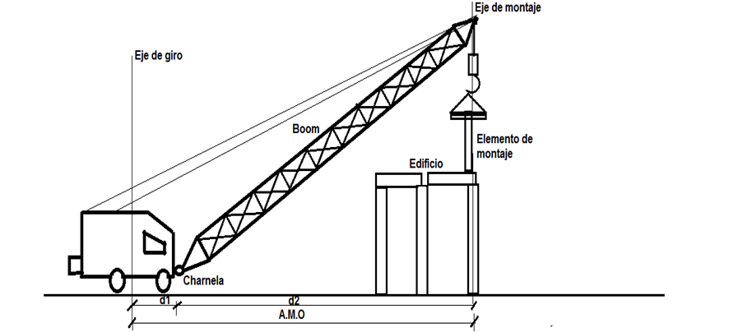
Fig. 3.1 Distancias para calcular el acercamiento mínimo a la obra AMO. (Tomado del libro Construcciones prefabricadas, pág. 172 de Heriberto Exposito).
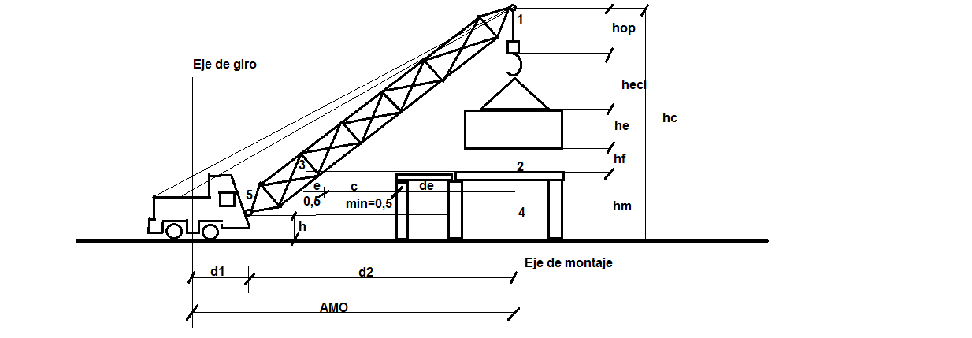
Fig. 3.2 Acercamiento mínimo a la obra AMO. (Tomado del libro Construcciones prefabricadas, pág. 172 de Heriberto Exposito).
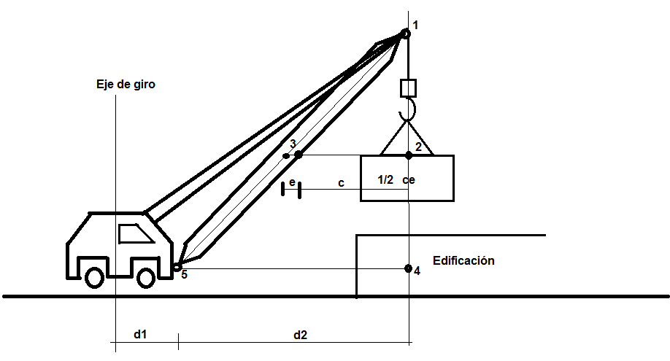
Fig. 3.3 Acercamiento mínimo a la obra AMO. (Tomado del libro Construcciones prefabricadas, pág. 172 de Heriberto Exposito).
Estas distancias d1 y d2 se calculan por relación de triángulos, y si teniendo en cuenta la posición posible o escogida a la posición de colocación del elemento o material a la obra, la distancia entre el brazo de la grúa y el lado más cercano de la obra al mismo da menor de 0,5 metros, entonces no es posible realizar este trabajo con esa grúa, o en esa posición. Esto también se debe chequear para las construcciones aledañas o que rodean a la grúa en el entorno urbano.
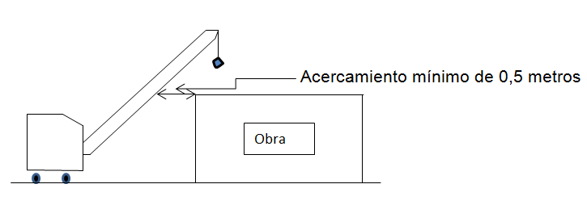
Figuras 3.4 Acercamiento mínimo del brazo de la grúa a la edificación.
- Organización del montaje.
Después de seleccionado el equipo de izaje se comienza a organizar el montaje.
- Realizar el plano de montaje de la obra, se explica lo que debe tener.
- Realizar el Cronograma por Barras de Gantt de montaje por posiciones, se explica que debe poseer.
- Realizar el análisis del montaje de la obra.
En el caso de las obras que se realizan en un entorno urbano no es posible tener en el área de la obra todos los elementos y materiales necesario para la misma. El almacenamiento en sus áreas debe ser el mínimo indispensable para garantizar el flujo de producción diario de la obra, por tanto se debe:
- Disponer de áreas de almacenamiento fuera del entorno urbano.
- Organizar un cronograma de traslado de elementos y materiales del almacenamiento principal al área de la obra.
- Tener en cuenta el cronograma de construcción de la obra, los equipos necesarios de carga, izaje y transporte, para no parar la obra, ni ocupar o entorpecer las vías de circulación de la ciudad.
- En el caso de existir elementos que necesitan un pre ensamblaje en la obra, en el caso de zonas urbanas no debe ser aledaña a la obra y si se puede utilizar las áreas de almacenaje fuera del entorno urbano.
Los equipos de izaje no deben trabajar cerca de líneas eléctricas activas porque se pueden producir accidentes graves.
- Escoger la brigada de montaje adecuada. Se explica cómo hacerlo.
- Análisis de apuntalamiento y fijación provisional durante el montaje.
En obras que se realizan en entornos urbanos son muy comunes los mantenimientos, remodelaciones y ampliaciones. Para ello es muy importante tener en cuenta que:
- Se debe realizar un proyecto de organización del apuntalamiento de la edificación.
- Se debe analizar los elementos de fijación provisional que se necesiten durante el montaje y las demoliciones que requieran equipos de izaje.
- Recomendaciones para la organización de los procesos de hormigonado y la selección de los equipos para el mismo.
- La selección de los equipos de hormigonado para las obras dentro de un entorno urbano es mucho más complejo que en otros entornos, por lo reducido de los espacios disponibles y la proximidad de otras construcciones y redes urbanas. En primer lugar se debe escoger la forma de producción del hormigón de la obra. Y para esto se pueden tener varias variantes.
- La producción del hormigón en plantas fijas fuera del entorno urbano.
- La producción del hormigón en plantas u hormigoneras provisionales fuera del entorno urbano.
- La producción del hormigón en el área de la obra.
- Escoger la forma de traslado del hormigón.
El traslado del hormigón desde plantas fijas y plantas provisionales fuera del entorno urbano debe ser en camiones hormigoneras.
La colocación del hormigón en el área de la obra puede ser:
- Mediante bombas de hormigón. Es la forma más ventajosa, porque necesitan menor área de trabajo, pueden elevar el hormigón a grandes alturas y colocarlo en amplias áreas de la planta de la obra.
- Con grúas y cubos de hormigón, para esto la mejor grúa es la de torre, por las características ya explicadas de las mismas. También se puede utilizar grúas camión o sobre neumáticos, aunque estas en el entorno urbano poseen limitaciones en sus áreas de trabajo, alcance máximo y el AMO, que no posibilitan colocar el hormigón en todas las áreas de la planta de la obra, esta forma muchas veces necesita de traslado del hormigón en vagones por la planta de la obra y las desventajas del mismo.
- En edificios de varios niveles se puede elevar el hormigón mediante winches o elevadores y luego trasladarlo con vagones hasta la posición definitiva del hormigón, este es un método mucho más lento.
- Traslado mediante vagones, es la forma más artesanal, lenta y con mayores pérdidas y contaminación del material.
- Realizar el plano de hormigonado de la obra.
Después de escogida la forma de producir, trasladar y colocar el hormigón se debe hacer el plano de organización del hormigonado de la obra, se especifica que se debe tener en cuenta.
- Realizar el Cronograma por Barras de Gantt de hormigonado.
- Realizar el análisis del hormigonado de la obra.
En el caso de las obras que se realizan en un entorno urbano no es posible tener en el área de la obra todos los materiales necesario para la misma. El almacenamiento en sus áreas debe ser el mínimo indispensable para garantizar el flujo de producción diario de la obra, por tanto se debe:
- Disponer de áreas de almacenamiento fuera del entorno urbano.
- Organizar un cronograma de traslado de elementos y materiales del almacenamiento principal al área de la obra.
- Tener en cuenta el cronograma de construcción de la obra, los equipos necesarios de carga, izaje y transporte, para no parar la obra, ni ocupar o entorpecer las vías de circulación de la ciudad.
Los equipos (al igual que los de izaje) no deben trabajar cerca de líneas eléctricas activas porque se pueden producir accidentes graves.
- Escoger la brigada de hormigonado adecuada.
- Creación de la brigada de hormigonado adecuada a la obra, que incluye equipos y fuerza de trabajo de las áreas de almacenaje adicionales.
- Determinar la utilización de brigadas especializadas en los casos que los trabajos lo necesiten.
- Realizar un plan de seguridad del trabajo para la obra.
- Realizar un análisis detallado de las tecnologías y formas de construcción que se adapten al entorno urbano de la obra.
Esta recomendación es obviada por los constructores en muchas obras dentro del entorno urbano, quieren utilizar métodos y tecnologías tradicionales de otros tipos de obras. Por ejemplo los andamios apoyados en el suelo son muy usados en la construcción de muros, las pinturas, etc., pero en obras urbanas con casas y otras construcciones aledañas no se pueden utilizar, se necesitan andamios colgantes.
- Realizar un análisis de las afectaciones al entorno urbano y el medio ambiente y creación de un plan de mitigación de las mismas.
Este plan tiene como objetivo la reducción de la vulnerabilidad, es decir la disminución de los daños potenciales sobre la vida y los bienes causados por la obra. Este plan debe estar precedido de un estudio de impacto ambiental, aunque en él se tienen presentes todas las posibles afectaciones. Es bueno destacar para obra urbanas según el estudio teórico precedente los siguientes aspectos:
- Realizar un estudio de las afectaciones por ruidos fuertes para los obreros y las personas que trabajan o viven cerca de la construcción, ejemplo, centros de trabajo, escuelas, instalaciones de la salud, viviendas, entre otras. Para esto se debe utilizar equipos y maquinarias que produzcan menor ruido, garantizar su ubicación lo más lejos posible de las demás construcciones, si es posible crear talleres de trabajo fuera del área urbana, no utilizar los equipos y herramientas que produzcan ruidos fuertes en horarios nocturnos, crear posibles barreras anti ruidos. Evitar horarios de trabajo nocturnos en la obra.
- Realizar un estudio de las afectaciones por polvo y otras emanaciones producto a la obra en todo el entorno de la misma. Para esto se debe utilizar equipos y maquinarias que produzcan menor cantidad de emanaciones, garantizar su ubicación lo más lejos posible de las demás construcciones, si es posible crear talleres de trabajo fuera del área urbana, proteger las áreas de materiales con lonas y otros elementos para evitar su traslado mediante el viento, realizar riegos frecuentes de agua en las áreas de trabajo, no tener escombros que puedan producir estas emanaciones en las áreas de las obras y sus alrededores.
- Realizar un estudio de las afectaciones a el entorno de la obra, como casas y otras construcciones cercanas, viales, instalaciones de todo tipo, áreas verdes, etc., para minimizar las mismas.
- En caso de ser imprescindibles, se debe contemplar dentro de la preparación técnica de la obra los trabajos de reparación de las afectaciones con materiales, equipos, fuerza de trabajo, tiempo y presupuesto necesario.
- Realizar un análisis de las áreas de almacenaje de la obra.
- Realizar un estudio del almacenaje de la obra teniendo en cuenta que las áreas de almacenaje principales deben estar fuera del entorno urbano y tener en la obra las áreas imprescindibles, logrando un plan de abastecimiento a la obra detallado para evitar fallas en el proceso productivo pero además que no entorpezcan el entorno.
- Nunca deben entorpecer las vías de circulación vial o peatonal de la ciudad.
- Los materiales en estas áreas deben estar protegidas para evitar robos o desvíos de los materiales, pero además que producto al viento o la lluvia puedan afectar el medio ambiente y en especial las instalaciones del alcantarillado de la ciudad.
- Realizar un análisis de la evacuación de los escombros de la obra.
Realizar un estudio del almacenaje de los escombros de la obra teniendo en cuenta que las áreas de almacenaje principales de los mismos deben estar fuera del entorno urbano y tener en la obra las áreas imprescindibles, logrando un plan de evacuación de los mismos detallado para evitar fallas en el proceso productivo pero además que no entorpezcan el entorno. Nunca deben entorpecer las vías de circulación vial o peatonal de la ciudad. Los escombros deben estar protegidos para evitar que producto del viento o la lluvia puedan afectar el medio ambiente y en especial las instalaciones del alcantarillado de la ciudad.
- Realizar el análisis de la utilización de las redes existentes en la zona de la obra.
Se debe en primer lugar conocer detalladamente las redes eléctricas, hidráulicas y sanitarias que circundan la obra con el objetivo de evitar las afectaciones a las mismas durante el proceso productivo. Si es imprescindible su afectación contemplar su reparación o ampliación mediante los recursos necesarios. Tratar de utilizar las redes existentes en el área, pero sin afectar el suministro que prestan las mismas a las construcciones que están en el entorno de la obra y si la obra produce sobre cargas en las mismas, se deben contemplar los recursos necesarios para su ampliación, temporal o permanentemente.
- Evitar siempre el cierre de las vías de circulación vehicular y peatonal aledañas a la obra.
El análisis del cierre de las vías de circulación peatonal y vial debe seguir el mismo criterio que se sigue internacionalmente, donde no es permitido bajo ningún concepto este cierre y donde se crean las barreras de seguridad necesarias para evitar accidentes del trabajo.
Esto lleva a cumplir recomendaciones enunciadas anteriormente sobre las áreas de almacenamientos de materiales, escombros, áreas de trabajos de equipos, etc.
Cuando sea imprescindible, debe planificarse su cierre solo temporal, cuando se posean todos los recursos necesarios para realizar los trabajos que ameritan este cierre, para disminuir los tiempos de cierre y en horarios que la afectación a la circulación sea menor.

Conclusiones
- A partir de la revisión bibliográfica realizada se obtuvieron elementos suficientes para la elaboración de un conjunto de “Recomendaciones para la organización de obras insertadas en un contexto urbano”, dado que no se encontró bibliografía sobre como acometer un proyecto de esta índole.
- Las “Recomendaciones para la organización de obras insertadas en un contexto urbano”, se realizaron siguiendo una metodología detallada que garantice su cumplimiento, que responda a las exigencias del contexto urbano y que permita la racionalización de los costos a través de un mejor aprovechamiento de los recursos y la disminución de las afectaciones ambientales.
- El documento de recomendaciones para la organización de obras insertadas en un contexto urbano fue aceptado según las valoraciones de los especialistas, ya que coinciden en la necesidad de un documento con estas características y están en total acuerdo con el contenido elegido para las recomendaciones y la manera de desarrollarlo.
Bibliografía fundamental
Brito, G. (1986). Organización de las Construcciones ( La Habana Editorial ISPJAE ed.).
Duran, E. (2010). ¿Que es la organización de obras?
Echeverry, V. (2013). Caracterización de impactos ambientales en la industria de la construcción.
Escobar, Y. A. (2016). “ESTUDIOS DE MANEJO AMBIENTAL EN LA PRÁCTICA LABORAL EN OBRA”. CAYO SANTA MARÍA., UNIVERSIDAD CENTRAL “MARTA ABREU” DE LAS VILLAS, UCLV, Villa Clara.
Haughey, D. (2012). Breve historia sobre la administración de proyecto. from http://www.scribd.com/document/304415495/Breve-Historia-Sobre-La-Administracion-de-Proyectos
Mayo, N. L. T. (2017). Organización para la construcción del proyecto “Viviendas biplantas Puente Los Buenos”, Santa Clara. Universidad Central “Marta Abreu” de Las Villas, UCLV, Villa Clara.
Piqueras, V. Y. (2015). organización interna de una obra
Rainar, S. A. (2016). Historia de la construcción. from https://www.scribd.com/document/471435368/Historia-de-a-construccion-Rainar-S-A
Rodríguez, A. B. (2018). Apuntes para un libro de texto de “Organización de Obras” ll. Universidad Central “Marta Abreu” de Las Villas, UCLV, Villa Clara.
Sánchez, R. d. l. C. D. (2018). Folleto para el tema Organización de Obra en trabajos específicos de la Construcción. Universidad Central “Marta Abreu” de Las Villas. UCLV, Santa Clara.
Sentmanat, J. J. E. (2014). Estudio del Comportamiento de los Objetivos Tiempo y Costo en la Construcción de Obras. Universidad Central “Marta Abreu” de Las Villas, UCLV, Villa Clara.

